|  |  |
| --- | --- |
| Vraag: | Reclamebord |
| Schooltype: | Havo/vwo |
| Type: | Toetsopgave |
| Trefwoorden: | Goniometrie, sinus, cosinus, tangens, hellingshoek, WDA |
| Domein|subdomein: | D1 |
| Tussendoelnummer: | 10.4 |
| Bereidt specifiek voor op: |  |
| Niveau: | II |
| Status: | definitief |
| Opmerkingen: |  |

**Reclamebord**

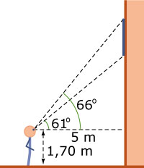

Ariana wil de hoogte van een rechthoekig reclamebord bepalen. Het reclamebord is opgehangen aan de gevel van een hoog gebouw. Ga er van uit dat het reclamebord verticaal hangt en dat ook de gevel verticaal is. De onderrand van het bord is horizontaal.

Ariana’s ogen zitten op 1,70 m boven de grond en precies 5 m van de gevel met het reclamebord. De hellingshoek van haar kijklijn naar de bovenrand van het reclamebord is 66o. De hellingshoek van haar kijklijn naar de onderrand van het reclamebord is 61o.

Bereken de hoogte van het reclamebord in cm nauwkeurig. Geef een duidelijke berekening.

Uitwerking reclamebord:

C



De hoogte van het reclamebord is CD

D

A

B

CD = BC – BD

Binnen driehoek ABC en driehoek ABD zijn BC en BD te berekenen met de tangens.

CD = 5 ⋅ tan(66o) − 5 ⋅ tan(61o) ≈ 2,21 m.